ГБОУ ООШ п. Приморский СПДС «Золотой колосок»
Самарской области Ставропольского района

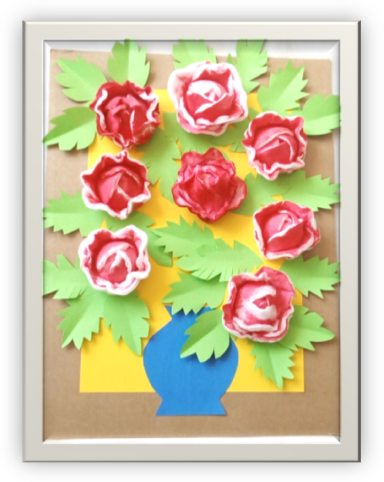
«Расцвели красивые цветы».

Конспект занятия по нетрадиционному
рисованию в младшей разновозрастной
группе «СОЛНЫШКО»

воспитатель: Родионова Галина Владимировна

п.Приморский 2021 год
Задачи:
Образовательные.
Формировать обобщенное представление о цветах (стебелек, листочки, бутон);
развивать способность самостоятельно рисовать цветы, используя нетрадиционные формы (рисование - мятой бумагой, руками);

Развивающие.
Развивать эстетические чувства.
Развивать способности к формообразованию.

Воспитательные.
Воспитывать чувство взаимопомощи, сочувствия.
Материалы, инструменты, оборудование.
Ватные диски; красная гуашь; вода; клей пва; влажные салфетки; аудиозапись, иллюстрации цветов; кисточка, баночка с готовой краской, рюмочка; цветок из бумаги с «грустным лицом»; цветок с «радостным лицом»; аудиозапись «Вальс цветов» П. И. Чайковского.
Ход занятия.
Воспитатель: Ребята, посмотрите, к нам в гости пришел цветок, но он грустит. Как вы думаете, почему он плачет?
- А как вы думаете, почему он грустит?
Дети: обсуждение (У него нет друзей .Ему не хватает солнца, ему скучно и грустно)
Воспитатель: мы сможем ему помочь?
Дети: Да, поможем. Нужно нарисовать ему друзей.
Воспитатель: Молодцы. Давайте поможем нашему новому другу и нарисуем ему друзей. Но сначала поиграем.

(Физминутка)

Наши чудные цветки (Дети сидят на корточках)
Распускают лепестки (Начинают медленно вставать)
Ветерок чуть дышит (раскрывают руки над головой)
Лепестки колышет (раскачиваются)
Наши чудные цветки
Закрывают лепестки (руки к голове)
Головой качают (раскачиваются)
Тихо засыпают (и медленно принимают исходное положение)
Воспитатель: а сейчас мы будем с вами раскрашивать лепистки для цветочка, для этого нам понадобится краска красная с добавлением клея, кисточка, ватные диски, рюмочки и салфетки. Я предлогаю сделать розочки, попробуем?
Дети: да.
Воспитатель: розочки у нас будут красные. Приступаем к работе.
(во время практической части слушаем аудиозапись «Вальс цветов» П. И. Чайковского.)
1) берем ватные диски и закрашиваем его полностью краской при помощи кисточки.
2) закрашенные диски укладываем в рюмочки, у цветка должно быть минимум 5-7 лепестков.
3) переварачиваем рюмочку и смотрим, какой цветочек у нас получился.
4) распологаем цветочек на заготовленном полотне с заранее приклеиными листочками и вазой.
(педагог меняет грустное изображение цветочка на веселое)
Воспитатель: Посмотрите, наш цветок повеселел. Потому что вы, ребята, молодцы, сделали для него таких замечательных друзей. Нравятся ли вам ваши работы, какое настроение у вас?
Дети: да. Радостное, весеннее.
Воспитатель: Что же вы рисовали? Как можно назвать нашу выставку? (Расцвели красивые цветы) Для чего мы можем их использовать?
Дети: для подарка.

